Conocer es convocar…
Martes 17 de febrero de 2009
Señor, que te has dignado redimirnos y hacernos hijos tuyos, míranos siempre con amor de Padre y haz que cuantos creemos en Cristo, obtengamos la verdadera libertad y la herencia eterna. Por nuestro Señor Jesucristo… Amén.
Gn 6,5-8; 7,1-5.10: “Borraré de la superficie al ser humano”
Salmo 28 Dios bendice a su pueblo con la paz.
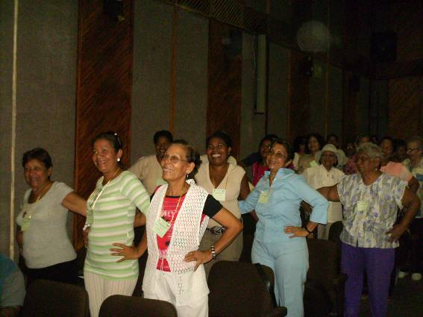
Mc 8,14-21 ¡Estén atentos! “En aquel tiempo, a los discípulos se les olvidó llevar pan, y no tenían más que un pan en la barca. Jesús les recomendó: "Tengan cuidado con la levadura de los fariseos y con la de Herodes. Ellos comentaban: Lo dice porque no tenemos pan. Dándose cuenta, les dijo Jesús: ¿Por qué comentan que no tienen pan? ¿No acaban de entender? ¿Tan torpes son? ¿Para qué les sirven los ojos si no ven, y los oídos si no oyen? A ver, ¿cuántos cestos de sobras recogieron cuando repartí cinco panes entre cinco mil? ¿Se acuerdan? Ellos contestaron: Doce. ¿Y cuántas canastas de sobras recogieron cuando repartí siete entre cuatro mil? Le respondieron: Siete. Él les dijo: ¿Y no acaban de entender?”
Hoy al igual que ayer, no tenemos pan
- Noe s el pan para llenar el estómago.
- No es el pan material.
- Claro que hay unos que tiene pan y no saben compartir.
- Otros sin tener son más egoístas que los que tienen.
Siempre hay miedo
- De quedarse sin pan.
- De quedarse sin amigos
- De quedarse sin familia.
PORDIOSERO
Un día un pordiosero se dirigió hacia la ventanilla de un camioneta Mazda, que estaba detenida en un semáforo, ocupada por un Ingeniero y se entabla el siguiente diálogo:
Señor, ¿podría prestarme diez mil pesos para comer?
Pero, ¿no te los irás a beber, verdad?
No señor, nunca en mi vida he bebido alcohol.
Entonces, ¿te lo vas a gastar en tabaco?
No señor, no fumo, ni nunca lo he hecho
- ¿Te los vas a gastar mejor jugando y apostando con los otros vagos?.
- De ninguna manera. Nunca juego ni apuesto nada.
- ¿Se los piensas dar a una prostituta, acaso?
- Jamás he tenido relaciones con ninguna mujer que no fuera mi novia, convertida luego en mi esposa hasta que me abandonó.
Entonces toma, no diez mil, sino cincuenta mil. Pero vente a comer a mi casa.
Quiero invitarte a una buena comida casera y así podrás ahorrarte los cincuenta mil pesos. El pordiosero sorprendido, sube a la Camioneta y ya en camino pregunta: Oiga, señor, ¿no se enojará su esposa al ver llegar a alguien como yo y que se siente a la mesa a comer? Probablemente sí, contesta el Ingeniero, pero valdrá la pena. Tengo interés en que Ella vea en qué se convierte un hombre que no bebe, no fuma, no juega, no baila, ni sale con mujeres de la calle.
mrivassnchez@gmail.com

